Lastenheft Softwareentwicklung
(Neuentwicklung)

Projektname: MeetAbility

Angebot an |  | Clear Consult.ing
Auftraggeber |  | TH Ingolstadt, Beate Hubrich
Autor des Dokuments |  | Philipp Schwarzbauer, Jonathan Stellwag, Kisman Edgar,  Andre Heinze, Jonas Mücke
Version des Dokuments  Dateiname |  | 1.0  LHmA
Ort, Datum |  | Ingolstadt, 16.04.2015

Inhalt
Projektbeschreibung 4
1.1 Einführung und Zielbestimmung 4
1.1.1 Beschreibung des Unternehmens 4
1.1.2 Hintergründe der geplanten Softwareentwicklung 4
1.1.3 Anforderung der geplanten Softwareentwicklung 4
1.2 Produktübersicht und Einsatz 5
1.2.1 Aktuelle Situation 5
1.2.2 Beschreibung des Soll-Konzepts 5
1.2.3 Funktionale Anforderungen 6
1.2.4 Nichtfunktionale Anforderungen 8
1.2.5 Technische Grundlagen 9
1.3 Qualitätsanforderungen 10
1.4 Betrieb 11
1.5 Projektorganisation 11
1.6 Zeitliche Vorgaben und Deadlines 12

Abbildungsverzeichnis
Abbildung 1 – MainActiviy 6
Abbildung 2 – SearchActivity 6
Abbildung 3 – CreateActivity 7
Abbildung 4 – ResultActivity 7

Projektbeschreibung

Einführung und Zielbestimmung

Beschreibung des Unternehmens
Die Technische Hochschule Ingolstadt vermittelt seit ihrer Gründung 1994 Bildung in den Bereichen Technik und Wirtschaft. Aktuell studieren rund 5100 Studenten an der Technischen Hochschule Ingolstadt.
- Wir setzen richtungsweisend Trends und schaffen branchenübergreifend Kompetenzen in den Bereichen Technik und Wirtschaft.
- Wir lehren, forschen und lernen weltoffen mit Überzeugung und Leidenschaft.
- Wir werden unserer gesellschaftlichen Verantwortung durch herausragende Leistung in unserem Handeln gerecht.
- Wir schätzen die Persönlichkeit unserer Mitarbeiterinnen und Mitarbeiter sowie der Studierenden, bauen auf deren Stärken und fördern Potenziale.

Hintergründe der geplanten Softwareentwicklung
Heutzutage vereinsamen immer mehr Menschen aufgrund mangelhafter zwischenmenschlicher Beziehungen außerhalb des World Wide Web. Hierbei hat sich eine Marktlücke gebildet, welche Personen beinhaltet, die zwar nicht auf der Suche nach einer Partnerschaft sind, jedoch neue Menschen kennenlernen möchten. Aus diesem Grund wird eine Applikation entwickelt, die diese Lücke abdecken soll. Die Applikation mit dem Namen „MeetAbility“ bietet eine einzigartige, nie dagewesene, Möglichkeit um Menschen mit gleichen Interessen miteinander in Kontakt zu bringen.
Sie ermöglicht Personen in einer neuen Stadt, oder auch Alteingesessenen, neue Menschen kennen zu lernen, indem diese zu gemeinsamen Aktivitäten Personen einladen oder an erstellten Aktivitäten teilnehmen. MeetAbility ist keine Dating-App, denn der primäre Sinn besteht darin, neue Personen außerhalb des World Wide Web zu treffen und Kontakte zu knüpfen.

Anforderung der geplanten Softwareentwicklung
- Kompatibilitätsanforderungen:
  - Abwärtskompatibilität bis Android 3.1
  - Austauschbarkeit und Vereinbarkeit von Funktionalitäten
  - Fehlerkompatibilität
  - Erhöhte Performance des Systems
- Initiales Projektbudget 140.000€
- Rollout: 1. Juli 2015
- Betrieb: 24/7
- Wartung:
  - 6-monatiger Rhythmus
  - maximal 4 Stunden Downtime
- Funktionalitäten:
  - Registrierung, Authentifizierung und Deaktivieren des Benutzers
  - Veranstaltungs-/Aktivitätserstellung (Inhalt: Veranstalter/Benutzer, Teilnehmerliste, Ort, Zeit, Aktivität, Beschreibung, gegebenenfalls maximale Anzahl an Teilnehmer)
  - Veranstaltungs-/Aktivitätssuche (Inhalt: Ort, Zeitpunkt, Aktivität, Geschlecht)
  - Reportfunktion: Personen können den Veranstalter beim Administrator melden. Dies wird durch ein Freifeldtext ermöglicht, welches zur Überprüfung an eine Reporting E-Mail-Adresse gesendet und bewertet (Benutzer Deaktivieren/Report ignorieren/Benutzer verwarnen) wird
  - Historie: Jeder Benutzer verfügt über eine Historie der teilgenommenen und erstellten Veranstaltungen
  - Profileinstellungen: Der Benutzer kann sein Profil im vorgegebenen Umfang
bearbeiten und anpassen

Produktübersicht und Einsatz

Aktuelle Situation
Menschen verabreden sich zu Veranstaltungen und gemeinsamen Aktivitäten durch Social Networks und Instant Messenger wie beispielsweise Facebook oder WhatsApp.
Hierbei besteht jedoch die Problematik, dass sich die Teilnehmer auf den Freundeskreis beschränken und somit wenig bis kaum neue Kontakte geknüpft werden.

Beschreibung des Soll-Konzepts

Die aufgeführte Problematik (siehe Kapitel 1.2.1) soll durch die Neuentwicklung der Applikation
„MeetAbility“ gelöst werden. Durch ein simples Konzept und vorgegebene Funktionalitäten wird dem Nutzer ermöglicht, neue Personen mit gleichen Interessen außerhalb des privaten Freundeskreises zu finden und gemeinsam an Aktivitäten teilzunehmen.

Funktionale Anforderungen
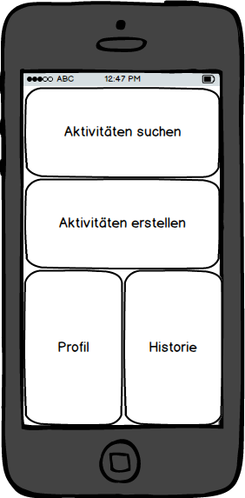
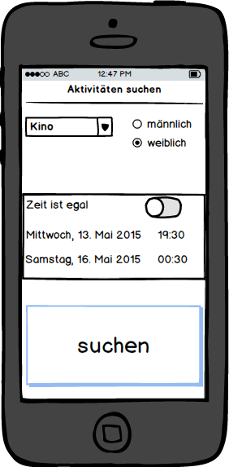
Abbildung 1 – MainActivity
Abbildung 2 – SearchActivity

Startseite nach dem Login.
Der Benutzer kann hier zwischen folgenden 4 Funktionen wählen:
- Aktivitäten suchen
- Aktivitäten erstellen
- Eigenes Profil aufrufen
- Historie anzeigen lassen
Mit dieser Maske kann der Benutzer speziell nach Aktivitäten suchen.
Es kann nach folgenden Kriterien gefliltert werden:
- Art der Aktivität (z. B. Kino, essen, feiern)
- Geschlecht (es können auch beide ausgewählt werden)
- Zeit und Datum

Abbildung 3 – CreateActivity
Abbildung 4 – ResultActivity
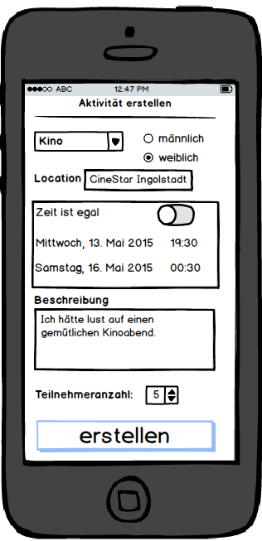
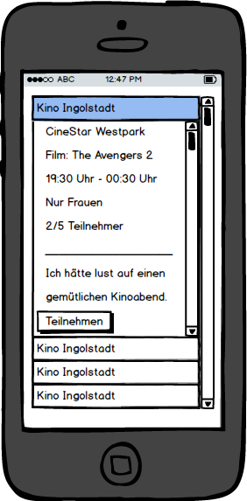

Abbildung 3 – CreateActivity
Abbildung 4 – ResultActivity
Mit dieser Maske kann der Benutzer Aktivitäten erstellen.

Es können folgende Attribute gesetzt werden:

- Art der Aktivität
- Location
- Zeit und Datum
- Geschlecht
- Zusätzliche Beschreibung mit Freitext
- Teilnehmeranzahl
Dieses View zeigt die Resultate der Suche.
Es zeigt alle Treffer mit allen relevanten Informationen an.

- Art der Aktivität
- Location
- Zeit
- Beschreibung
- Teilnehmen-Button

Nichtfunktionale Anforderungen
- Performance:
- Die initiale Nutzerlast soll zwischen 500 - 1000 gleichzeitigen Nutzeranfragen standhalten.
- Die Nutzerlast soll flexibel erweiterbar sein und somit Migrationsfähig sein.
- Bei durchschnittlicher Auslastung muss die Reaktionszeit Server- und Applikationsseitig unter 1 Sekunde betragen.
- Zur Sicherung der geforderten Performance werden während der Entwicklung regelmäßige Last- und Stresstests durchgeführt. Diese werden dem Auftraggeber in einem wöchentlichen Report zugeschickt.
- Usability:
- Die Menüführung muss einfach und strukturiert aufgebaut sein. Ein neuer Benutzer soll ohne Eingreifen Dritter innerhalb kürzester Zeit das Prinzip der Menüführung verstehen und das von ihm gewünschte Ergebnis erreichen.
- Einzelne Menüpunkte sollen klar voneinander abgegrenzt sein. Dabei soll die Tiefe von drei Masken nicht überschritten werden.
- Es wird auf ein neuzeitliches, der Benutzergruppe entsprechendes Design Wert gelegt. Das Design soll modern gestaltet und auf die Benutzergruppe zugeschnitten sein.
- Das Design soll jederzeit nachträglich änderbar sein.
- Im Laufe der Entwicklung werden vom Auftraggeber Mockups zur Oberfläche bereitgestellt. Diese dienen als Vorlage zur weiteren Entwicklung der Applikation.
- Portabilität:
  - Zum Rollout soll die Applikation alle Smartphones mit Android 3.1 oder höher abdecken.
  - Eine Portabilität auf weitere Betriebssysteme und Devices während des Applikations-lebenszyklus muss bei der Entwicklung beachtet und implementiert werden.

- Sicherheit:
- Die durch den Authentifizierungs- und Registrierungsprozess entstehenden Daten müssen vor Eingriffen unbefugter geschützt sein.
- Die hierzu benötigen ISO Normen müssen berücksichtigt werden.
- Sicherheitskritische Daten sollen ausschließlich über https Verbindungen ablaufen und werden von vornherein Verschlüsselt übergeben.
Zur Überprüfung des Erfüllungsgrades der nichtfunktionalen Anforderungen müssen alle in Kapitel 1.3.2 genannten Anforderungen durch Clear Consult.ing messbar gemacht werden.

Technische Grundlagen
- Datenbanken:
  - Benutzer (Benutzer_ID, Nachname, Vorname, Geburtsdatum, E-Mail(thi), Geschlecht, Wohnort, Nickname)
  - Aktivitätenliste (Aktivitäten_ID, Veranstalter, Teilnehmerliste, Ort, Zeit, Aktivität, Beschreibung, ggf. maximale Anzahl an Teilnehmer)
  - Teilnehmerliste (Teilnehmerlisten_ID, Aktivitäten_ID, Benutzer_ID)
- Sicherheit: Daten dürfen nicht öffentlich zugänglich sein – Passwortgeschützt
- Android 3.1 oder höher
- Server
  - Betriebssystem: Debian
  - Applikationssoftware: Glassfish
  - Datenbanksoftware: Postgre SQL
- Remote Administration
  - Datenbank: pgAdmin
  - Server: PuTTY und WinSCP
  - Ticketingsystem: Request Tracker
- Applikation
  - Entwicklungsumgebung: Android Studio.

Qualitätsanforderungen
Im Rahmen der Abnahme der Software wird eine Zertifizierung nach ISO/IEC 9126 durchgeführt. Außerdem werden zu Beginn des Projektes die internen Richtlinien festgelegt und festgehalten.
- Anforderungen ISO/IEC 9126:
  - Funktionalität: Die in Kapitel 1.3.2 geforderten Funktionalitäten und Eigenschaften müssen vorhanden sein.
  - Angemessenheit: Eignung der in Kapitel 1.3.2 aufgeführten Funktionen auf die spezifizierten Aufgaben.
  - Interoperabilität: Fähigkeit der Applikation mit vorgegebenen Systemen und Schnittstellen zusammenzuwirken.
  - Sicherheit: Schutz vor unberechtigtem Zugriff, sowohl versehentlich als auch vorsätzlich, auf Programme/Programmteile und Daten.
  - Konformität: Gesetzliche Bestimmungen müssen bei der Entwicklung der Funktionalitäten eingehalten werden.
  - Zuverlässigkeit: Die Anwendung muss das in diesem Dokument aufgeführte Leistungsniveau unter den genannten Bedingungen über den kompletten Lebenszyklus der Applikation bewahren.
  - Fehlertoleranz/Wiederherstellbarkeit: Das in diesem Dokument aufgeführte Leistungsniveau muss bei einem Versagen wiederherstellbar sein und bei Fehlverhalten bewahrt werden.
  - Benutzbarkeit: Der in Kapitel 1.3.2 geschilderte Aufwand von der Software an den Nutzer muss realisiert werden.
  - Wartbarkeit: Der Aufwand zur Durchführung vorgegebener Änderungen an der Software soll durch Modularisierung minimiert werden. Unter Änderungen werden Korrekturen, Verbesserungen oder Anpassungen an der Software oder den Schnittstellen verstanden.

- Interne Richtlinien:
Die an der Entwicklung beteiligten Personen sowie die zukünftigen Administratoren sind innerhalb des ihnen zugewiesenen Bereichs dafür verantwortlich, dass die untenstehenden Richtlinien eingehalten werden und ihre Einhaltung kontrolliert werden kann.
Dabei sind neben geltenden, einschlägigen Gesetzen und Vorschriften die folgenden Richtlinien zu befolgen:
  - Leitlinien zur Informationssicherheit
  - Richtlinien des Auftraggebers
  - Sicherheitsrichtlinien zur IT-Nutzung
  - Viren-Schutzkonzept
  - Sicherheitsrichtlinien zur Internetnutzung
Die Regelungen haben verbindlichen Charakter, so dass Verstöße gegen die Inhalte der Richtlinien zu arbeitsrechtlichen Konsequenzen führen können.

Betrieb
- Support
  - Eingehende Incident Tickets werden täglich geprüft und abgearbeitet.
  - 3rd-Level Support mit einer 24/7 Bereitschaft.
  - Reaktionszeit bei eingehenden Tickets muss unter 24 Stunden liegen.

- Wartung
  - Monatliche Wartung des kompletten Systems
  - Halbjährige Patches
  - Deployment von Bugfixes je nach Kritikalität variabel
  - Downtime bei Wartung des Systems darf nicht über 4 Stunden liegen

Projektorganisation
- Wöchentliches Statusmeeting
  - Vorstellung des aktuellen Standes des Projekts durch den Projektleiter
  - Vorstellung und Erläuterung des Ergebnisses des Last- und Stresstests
  - Vorstellung und Erläuterung der durchgeführten Funktionstests
  - Feedback des Kunden
  - Bei Bedarf Lösungskonzepte von Seiten des Projektleiters

- Tägliches Reporting
  - Ergebnis und Begründung des Last- und Performancetests
  - Ergebnis und Begründung des Funktionalitäten Tests
  - Ergebnis und Begründung des negativ Funktionalitäten Tests

- Allgemeine Projektdokumentation:
  - Sprache: Deutsch
  - Transparenz durch vollständig durchkommentierten Quellcode
  - Beschreibung der Funktionalitäten und Abhängigkeiten der Codefragmente anhand von Use-Cases

Zeitliche Vorgaben und Deadlines
- 01.05.2015 Projektbeginn
- 30.05.2015 Beginn des wöchentlichen Testzyklus
- 01.07.2015 Rollout und Beginn der Weiterentwicklung (v 2.0)

